Наименование спортивного объекта: стадион
Адрес места расположения спортивного объекта: с. Н- Талача

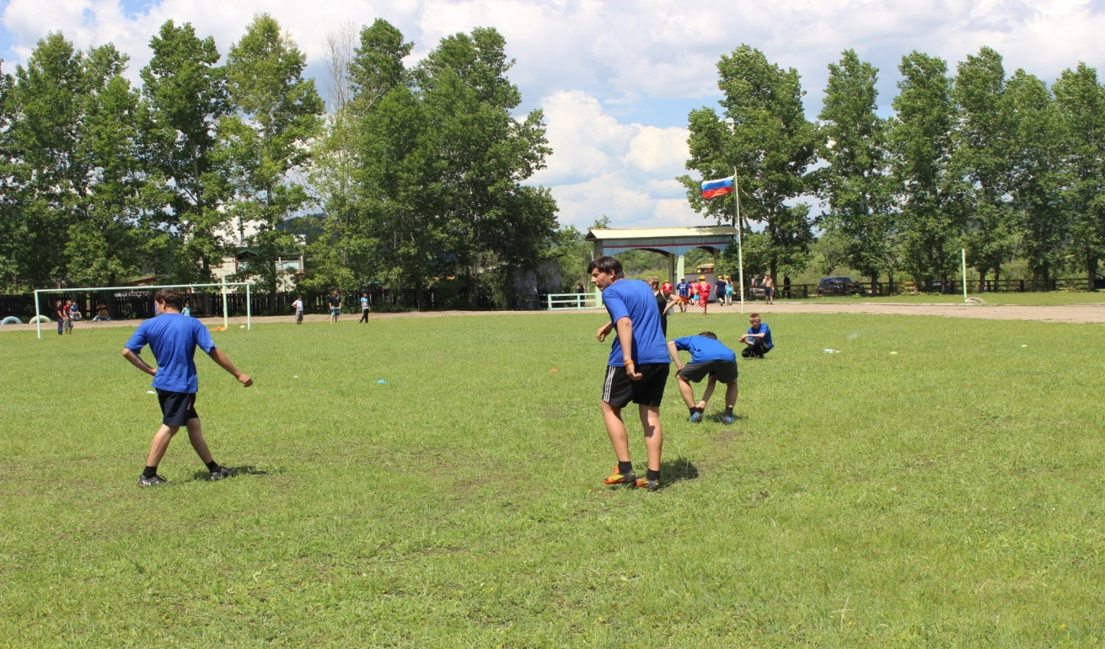

Форма собственности: Муниципальная
Собственник (правообладатель) Администрация сельского поселения Н-Талача
Год и месяц ввода в эксплуатацию: 1979
Реконструкция, капитальный ремонт : 2015
Единовременная пропускная способность: 45
Технические характеристики спортивной составляющей объекта: длинна 100 м. ширина 60 м. площадь 6000 кв.м.
Состояние объекта: удовлетворительное.
Включение во Всероссийский реестр объектов спорта (дата включения): нет
Кадастровый номер: нет
Наличие ме6дицинского кабинета: нет
Наличие паспорта безопасности: нет
Категория объекта: нет
Культивируемые виды спорта: волейбол,л/атлетика, футбол.
Доступная среда:
Дата заполнения, обновления: 2015

